Densidade
A densidade é uma grandeza que expressa a razão entre a massa de um material e o volume por ele ocupado.
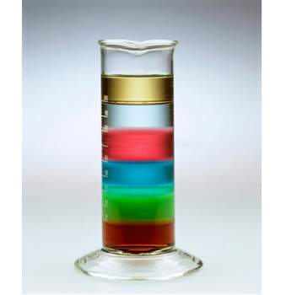
A diferença de densidade é a propriedade que mantém os líquidos da figura separados

A densidade é uma propriedade específica de cada material que serve para identificar uma substância. Essa grandeza pode ser enunciada da seguinte forma:
A densidade (ou massa específica) é a relação entre a massa (m) e o volume (v) de determinado material (sólido, líquido ou gasoso).
Matematicamente, a expressão usada para calcular a densidade é dada por:
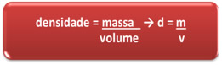
Equação matemática para o cálculo da densidade
Unidades de medida para a densidade
A unidade de medida da densidade, no Sistema Internacional de Unidades, é o quilograma por metro cúbico (kg/m³), embora as unidades mais utilizadas sejam o grama por centímetro cúbico (g/cm³) ou o grama por mililitro (g/mL). Para gases, ela costuma ser expressa em gramas por litro (g/L).
Interpretação da expressão matemática da densidade
Conforme se observa na expressão matemática da densidade, ela é inversamente proporcional ao volume. Isso significa que, quanto menor o volume ocupado por determinada massa, maior será a densidade.
Para entendermos como isso ocorreu na prática, pense, por exemplo, na seguinte questão: o que pesa mais, 1 kg de chumbo ou 1 kg de algodão?
Na realidade, eles possuem a mesma massa, ou seja, o “peso” deles é o mesmo. A diferença entre 1 kg de chumbo e 1 kg de algodão consiste na densidade, pois 1 kg de chumbo concentra-se em um volume muito menor que 1 kg de algodão. A densidade do algodão é pequena porque sua massa espalha-se em um grande volume.
Desse modo, vemos que a densidade de cada material depende do volume por ele ocupado. E o volume é uma grandeza física que varia com a temperatura e a pressão. Isso significa que, consequentemente, a densidade também dependerá da temperatura e da pressão do material.
Um exemplo que nos mostra isso é a água. Quando a água está sob a temperatura de aproximadamente 4ºC e sob pressão ao nível do mar, que é igual a 1,0 atm, a sua densidade é igual a 1,0 g/cm³. No entanto, no estado sólido, isto é, em temperaturas abaixo de 0ºC, ao nível do mar, a sua densidade mudará – ela diminuirá para 0,92 g/cm³.
Note que a densidade da água no estado sólido é menor que no estado líquido. Isso explica o fato de o gelo flutuar na água, pois outra consequência importante da densidade dos materiais é que o material mais denso afunda e o menos denso flutua.
Não pare agora... Tem mais depois da publicidade ;)
Para compararmos essa questão, veja a figura abaixo, na qual temos um copo com água e gelo e outro copo com uma bebida alcoólica e gelo:
Gelo adicionado a líquidos com diferentes densidades
Observe que o gelo flutua quando colocado na água e afunda quando colocado em bebidas alcoólicas. A densidade é a grandeza que explica esse fato. Conforme já dito, a densidade do gelo (0,92 g/cm³) é menor que a da água (1,0 g/cm³); já a densidade do álcool é de 0,79 g/cm³, o que significa que é menor que a densidade do gelo, por isso, o gelo afunda.
Outra questão que pode ser observada na ilustração é que o gelo não fica totalmente acima da superfície da água. Isso ocorre porque, comparando a densidade do gelo com a da água, podemos calcular pela diferença entre elas que é necessário apenas 92% do volume do gelo para igualar a massa de água que ele desloca. Dessa forma, 92% do volume do gelo fica abaixo da superfície da água e apenas 8% fica acima da superfície. É por isso que os icebergs são tão perigosos para a navegação.
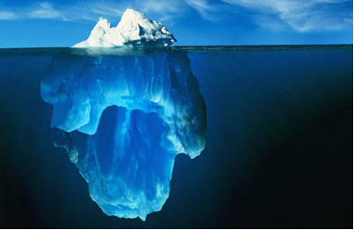
A maior parte de um iceberg está submersa
É em razão disso que várias espécies animais e vegetais sobrevivem, pois, em épocas frias, a água da superfície de mares e lagos congela-se. Quando a temperatura aumenta, esse gelo derrete. No entanto, se o gelo formado afundasse, ficando no fundo dos lagos e mares, o resultado seria que dificilmente esse gelo derreteria e, em pouco tempo, as vidas das espécies nessas regiões estariam comprometidas.
Densidades de alguns materiais
A seguir temos as densidades de algumas substâncias do nosso cotidiano:
Leite integral...........................1,03 g/cm³
Alumínio ................................ 2,70 g/cm³
Diamante .................................3,5 g/cm³
Chumbo...................................11,3 g/cm³
Mercúrio .................................13,6 g/cm³

